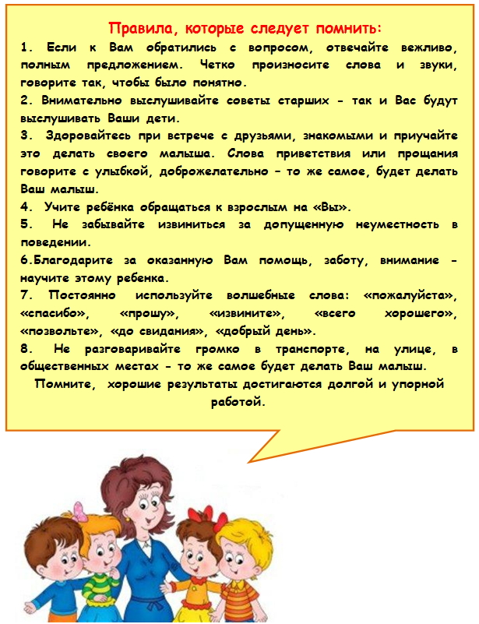

Логопед Т.А. Ксенофонтова

